DOSSIER DE PRESENTATION POUR LES ACTIVITES VMC

Le contexte
Renouvellement d’air d’une maison de type T4
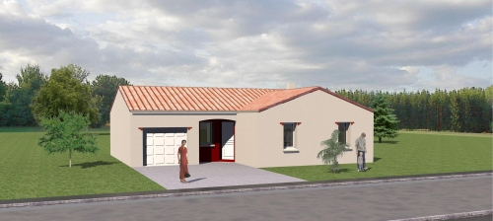
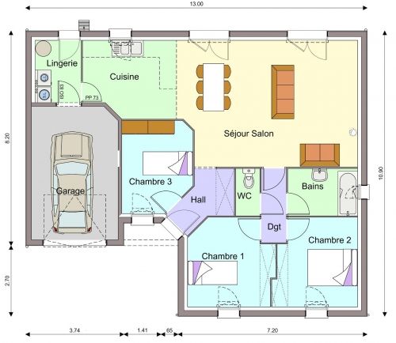

Présentation maquette pour essai VMC Simple Flux et Double Flux
Vue de face de la maquette d’essai  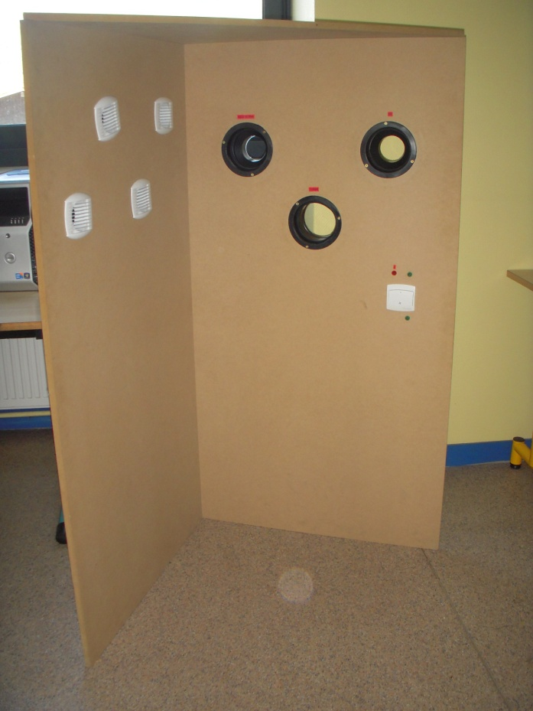  Interrupteur commande PV et GV  Bouches extraction  Bouches insufflation double flux | Vue arrière coté bouches insufflation VMC DF  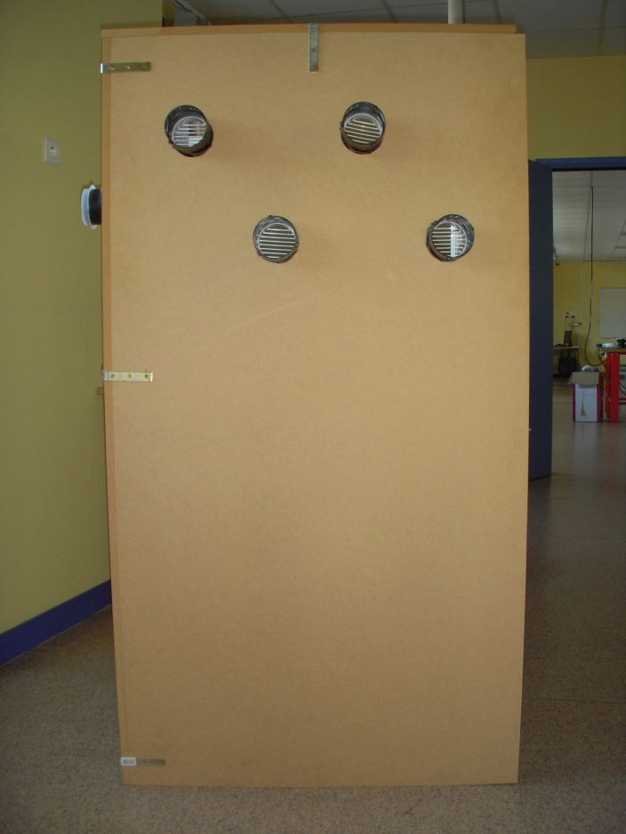
Vue arrière côté bouches extraction
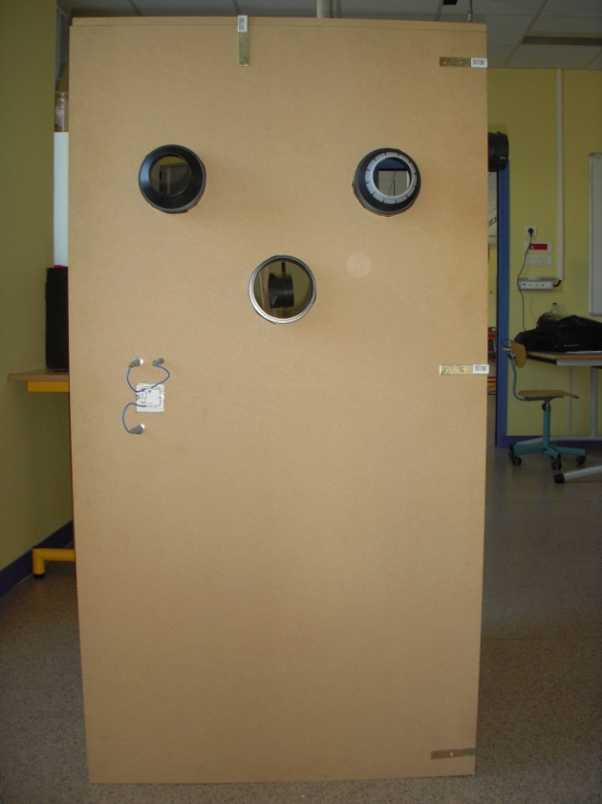
Bouche cuisine Diam 125mm
Bouche WC
Diam 80mm
Bouche Sdb
Diam 80mm

Vue de la maquette en phase d’activité pratique
Maquette avec VMC SF Hygroréglable  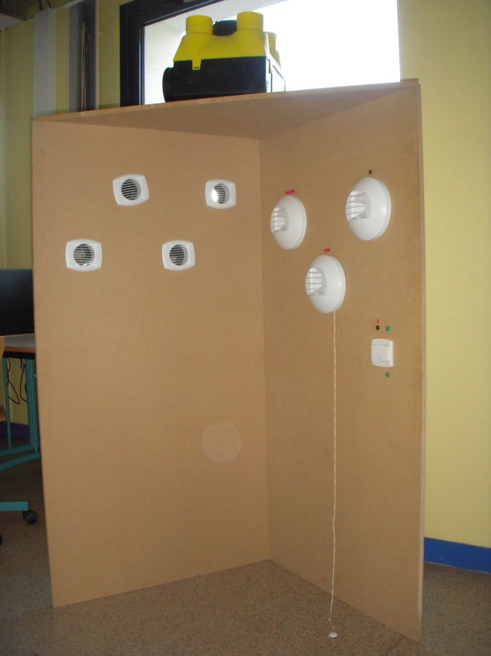  Bouches extraction hygroréglables  VMC SF hygroréglable | Vue activité pratique VMC SF  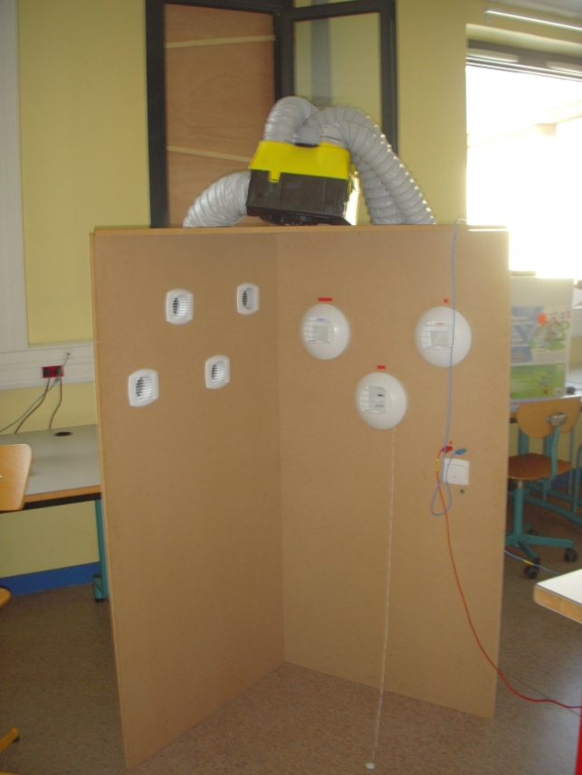
Maquette avec VMC SF Autoréglable  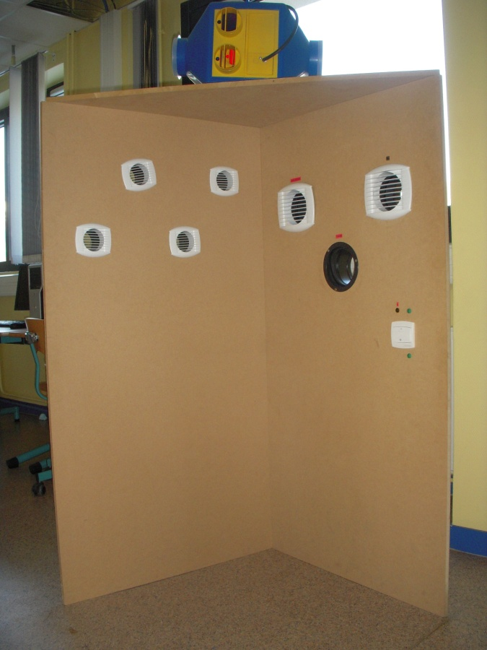  Bouches extraction  VMC SF autoréglable | Vue activité pratique VMC SF  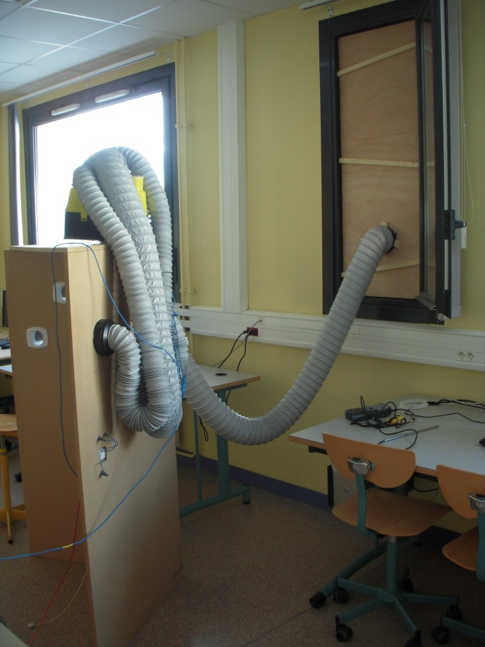  Panneau démontable pour sortie extraction air vicié  Entrées d’air

Vue des bouches d’extraction Hygroréglable

Détail bouche Hygroréglable Cuisine  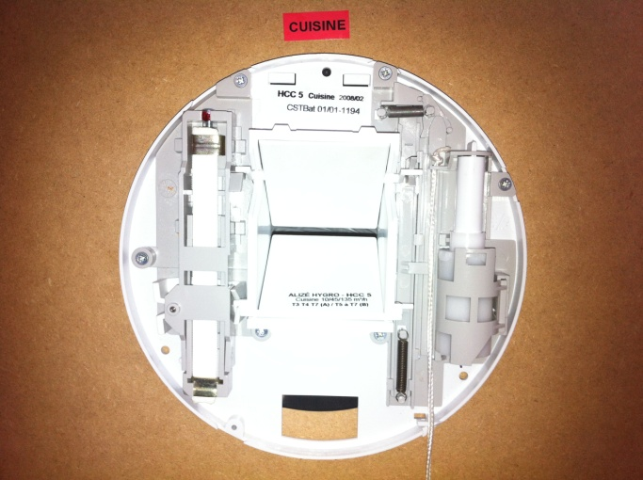 | Détail bouche Hygroréglable Salle de Bains  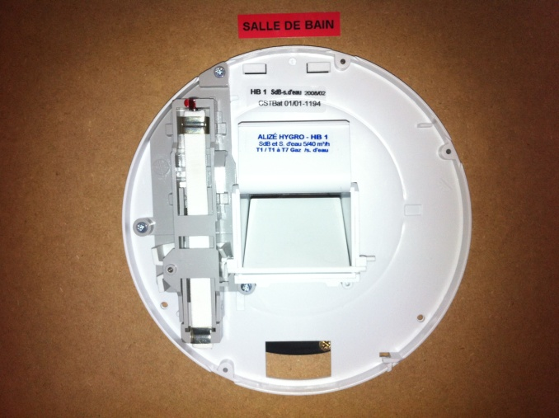
Détail bouche Hygroréglable WC  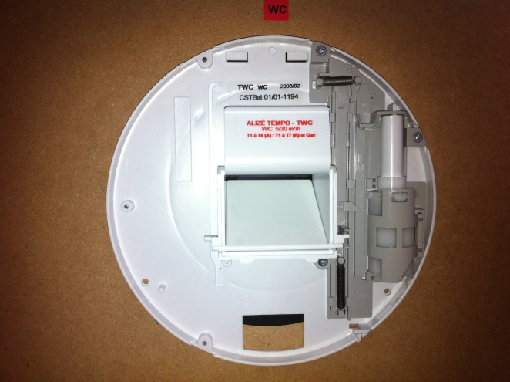 | Remarques : Les mesures des débits d’extraction sont faites en enlevant le capot de protection de la bouche (comme sur la photo) et en positionnant l’anémomètre au niveau des clapets amovibles.

Vue de l’activité pratique pour la VMC Double Flux
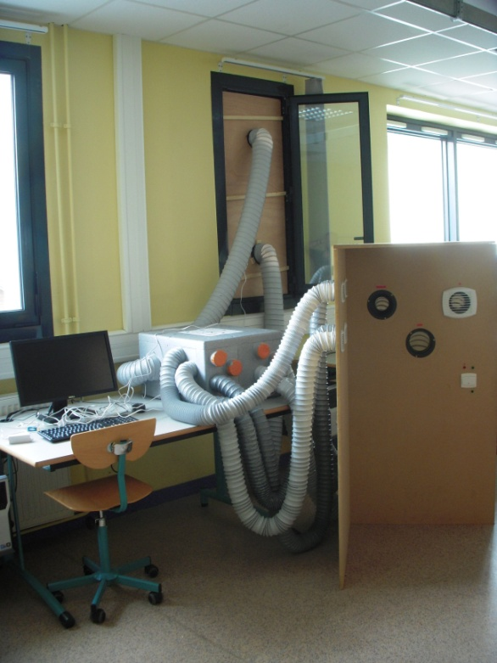  Boitier électrique avec douille double puits | 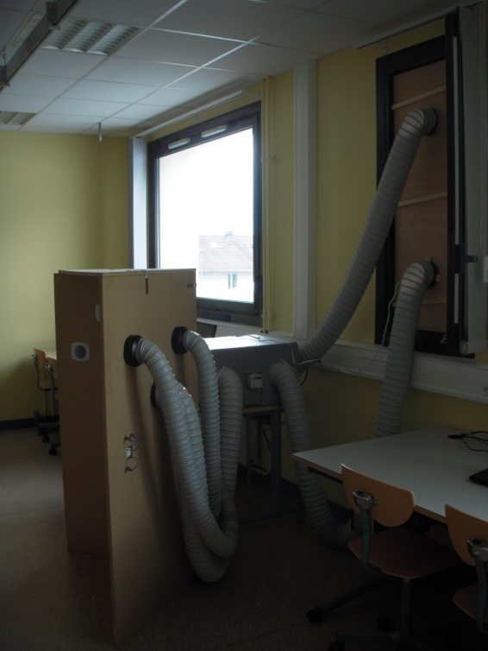  Rejet air vicié  Prise air neuf
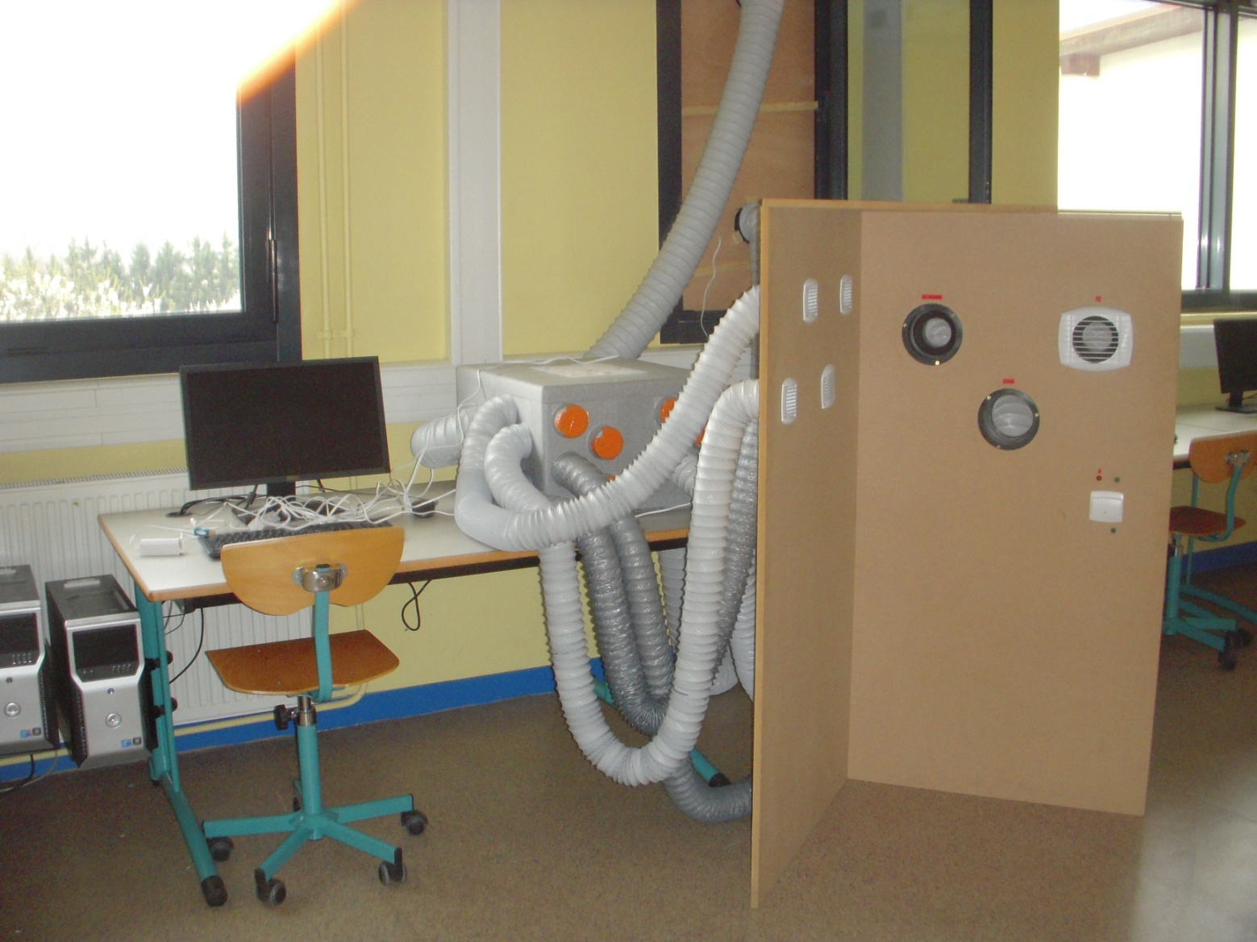
Capteurs de température connectés au PC via le bus onewire

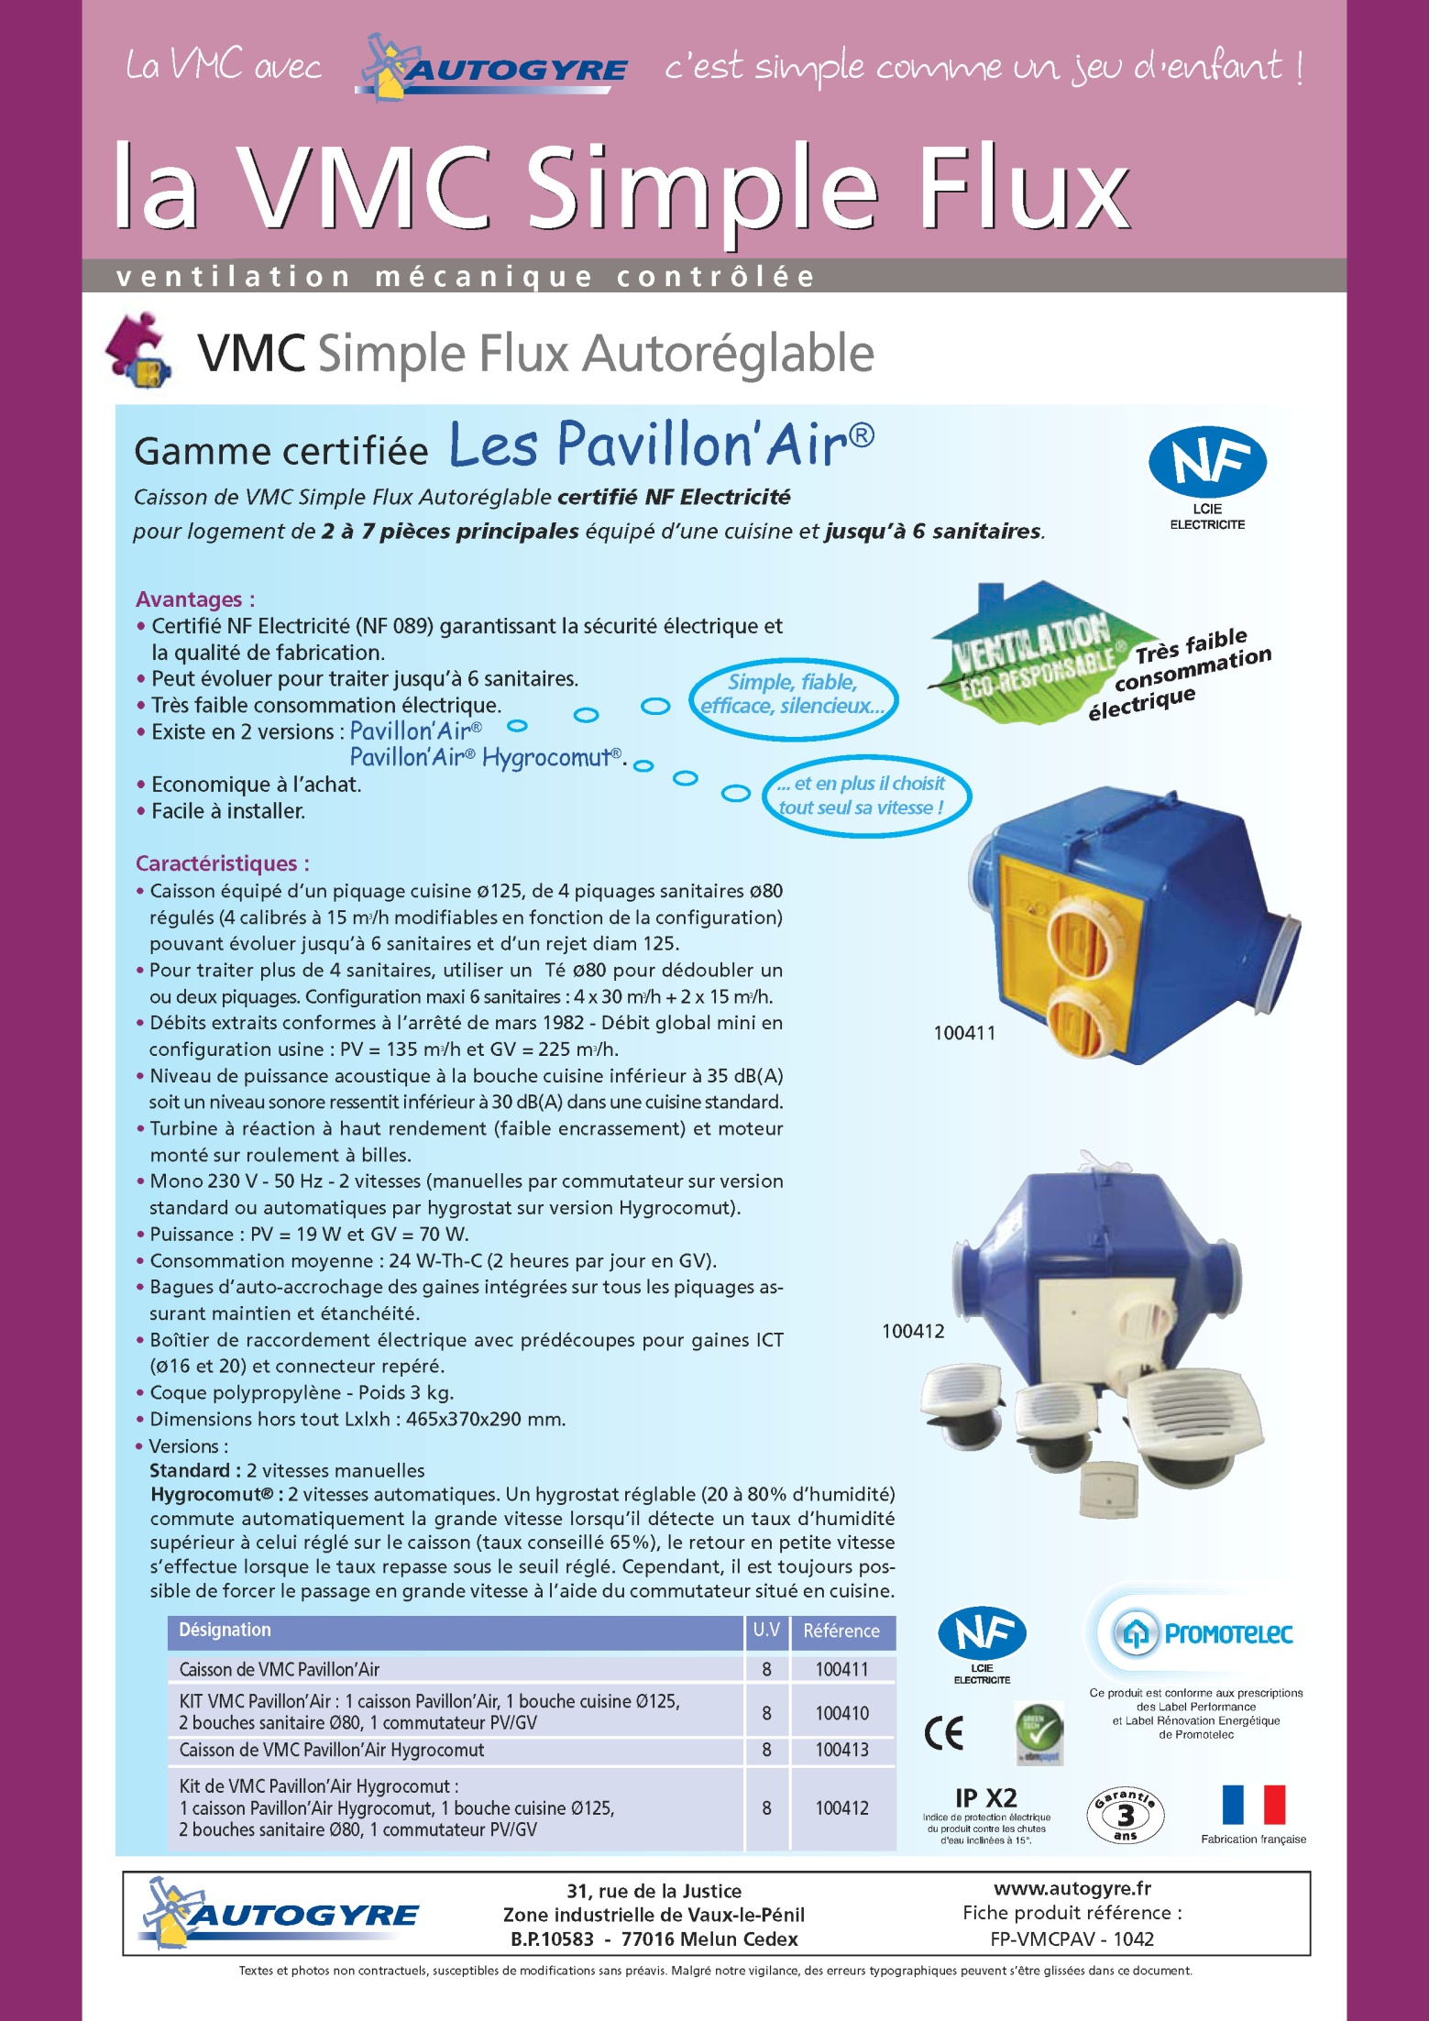

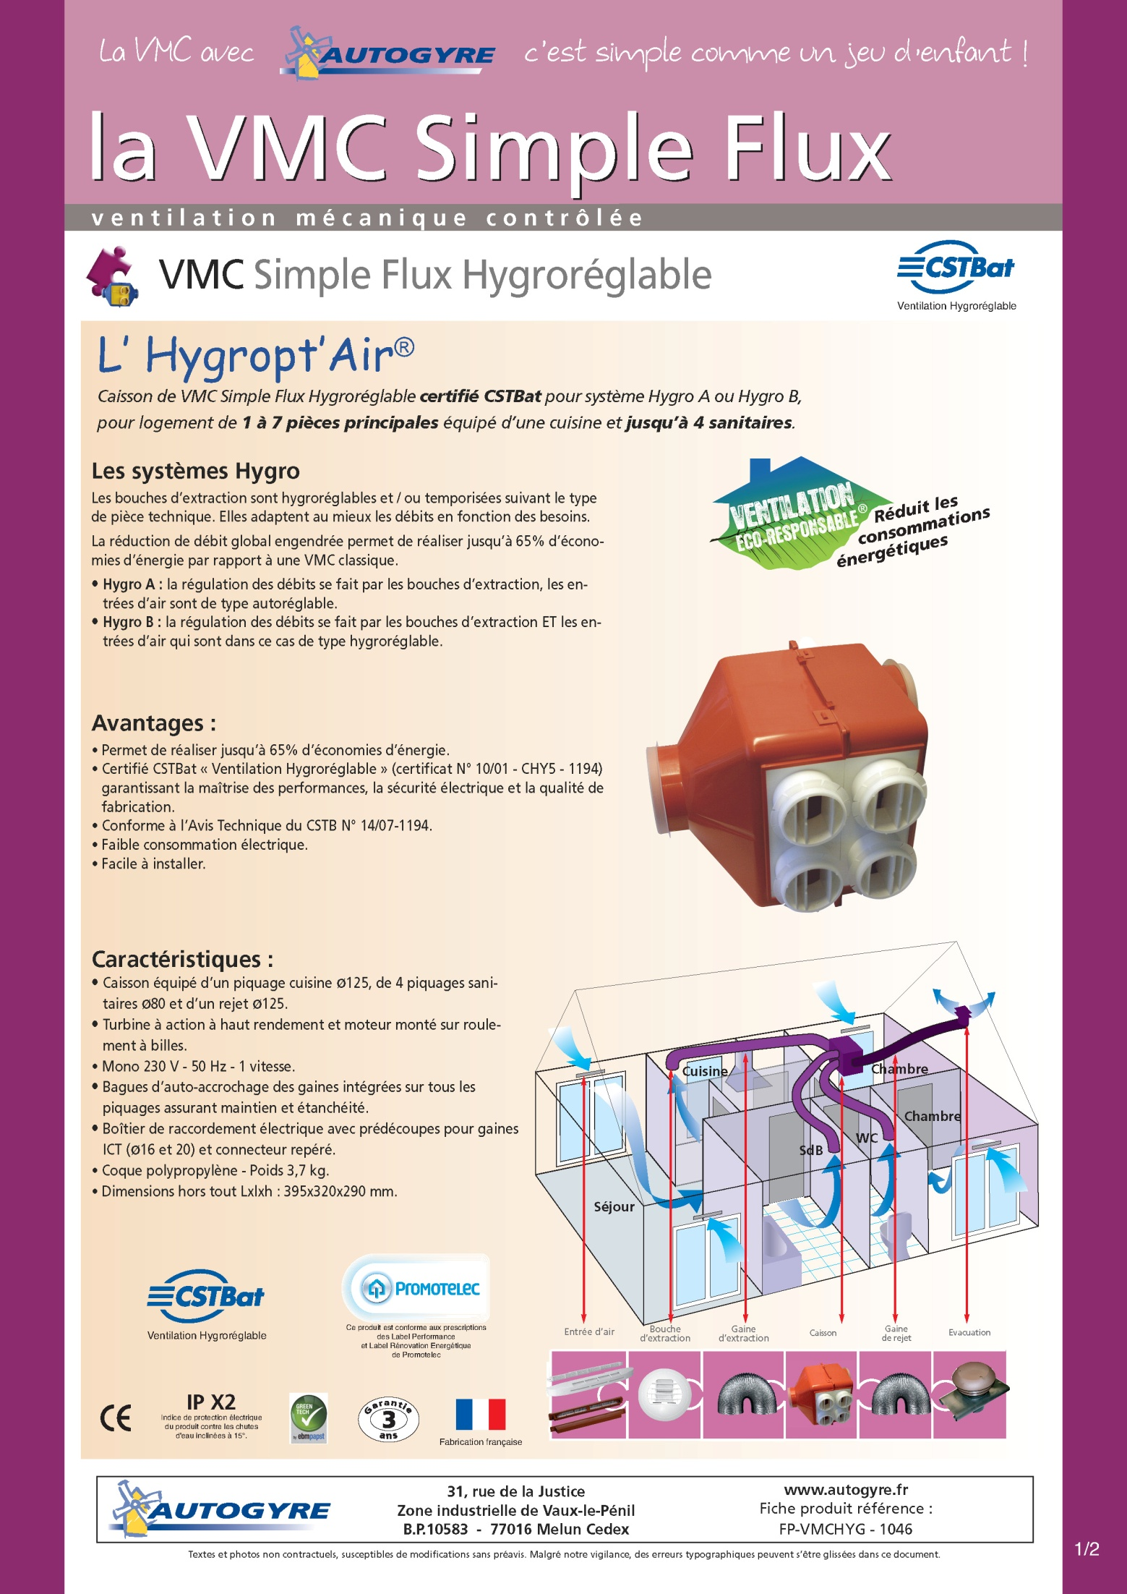
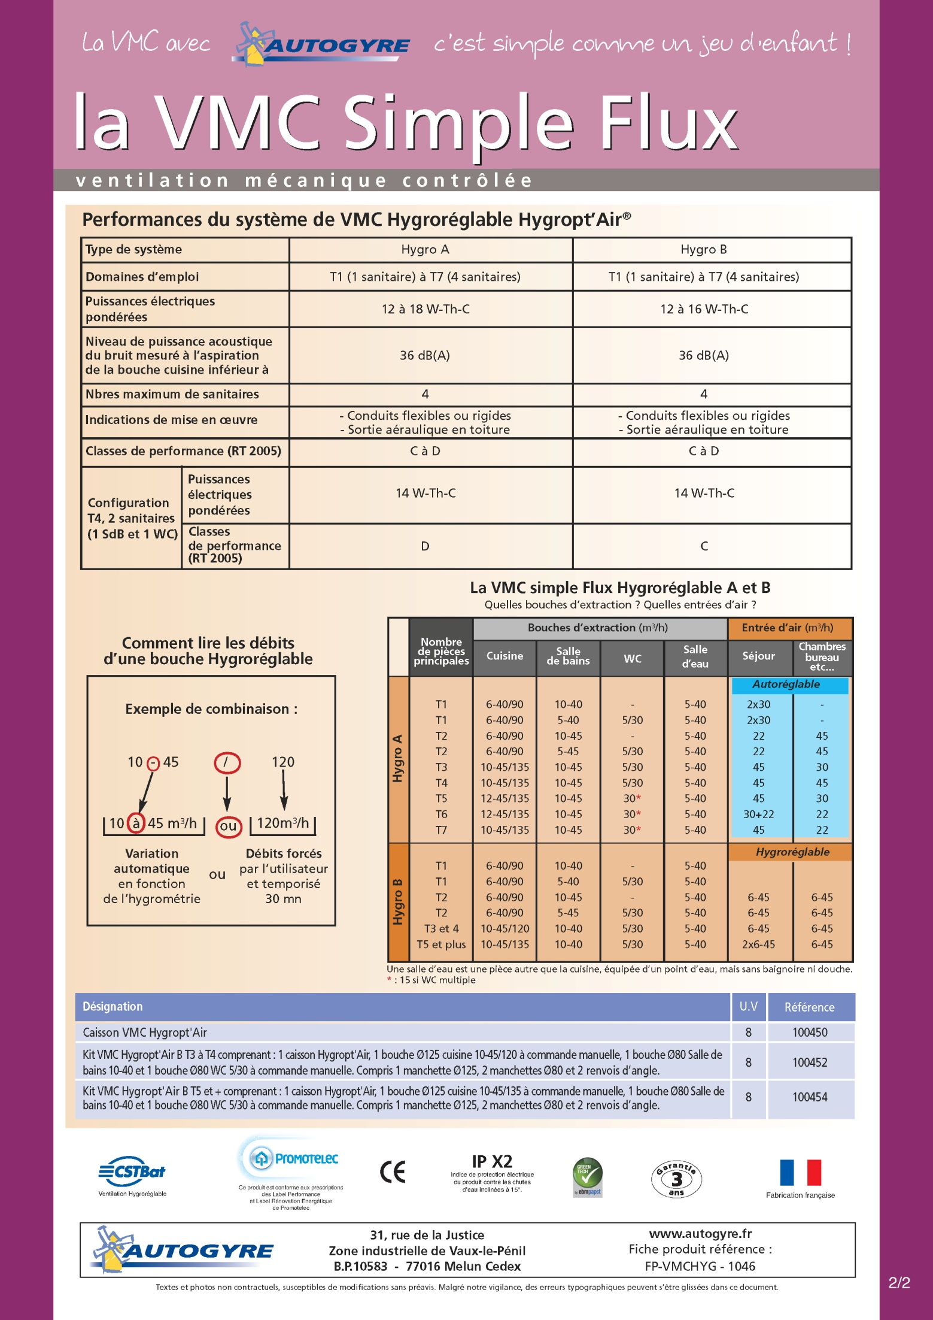
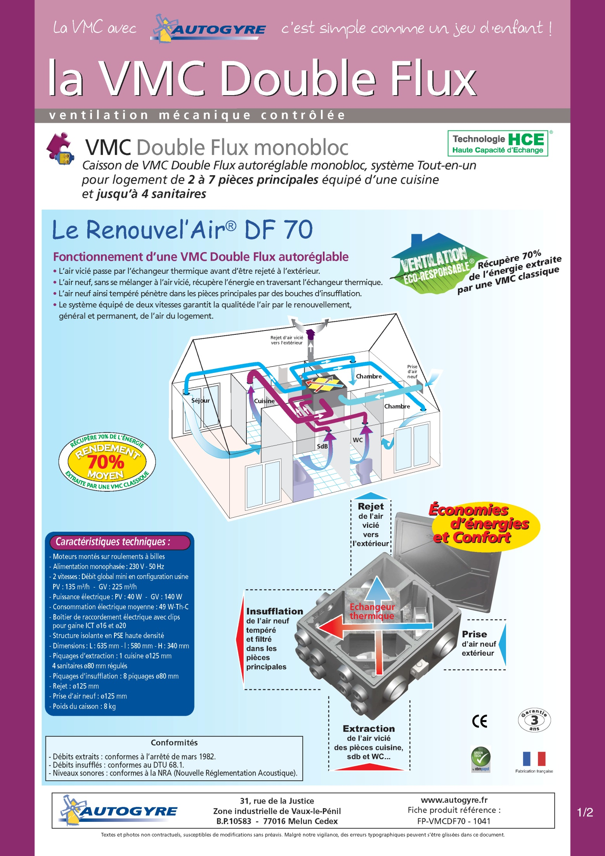
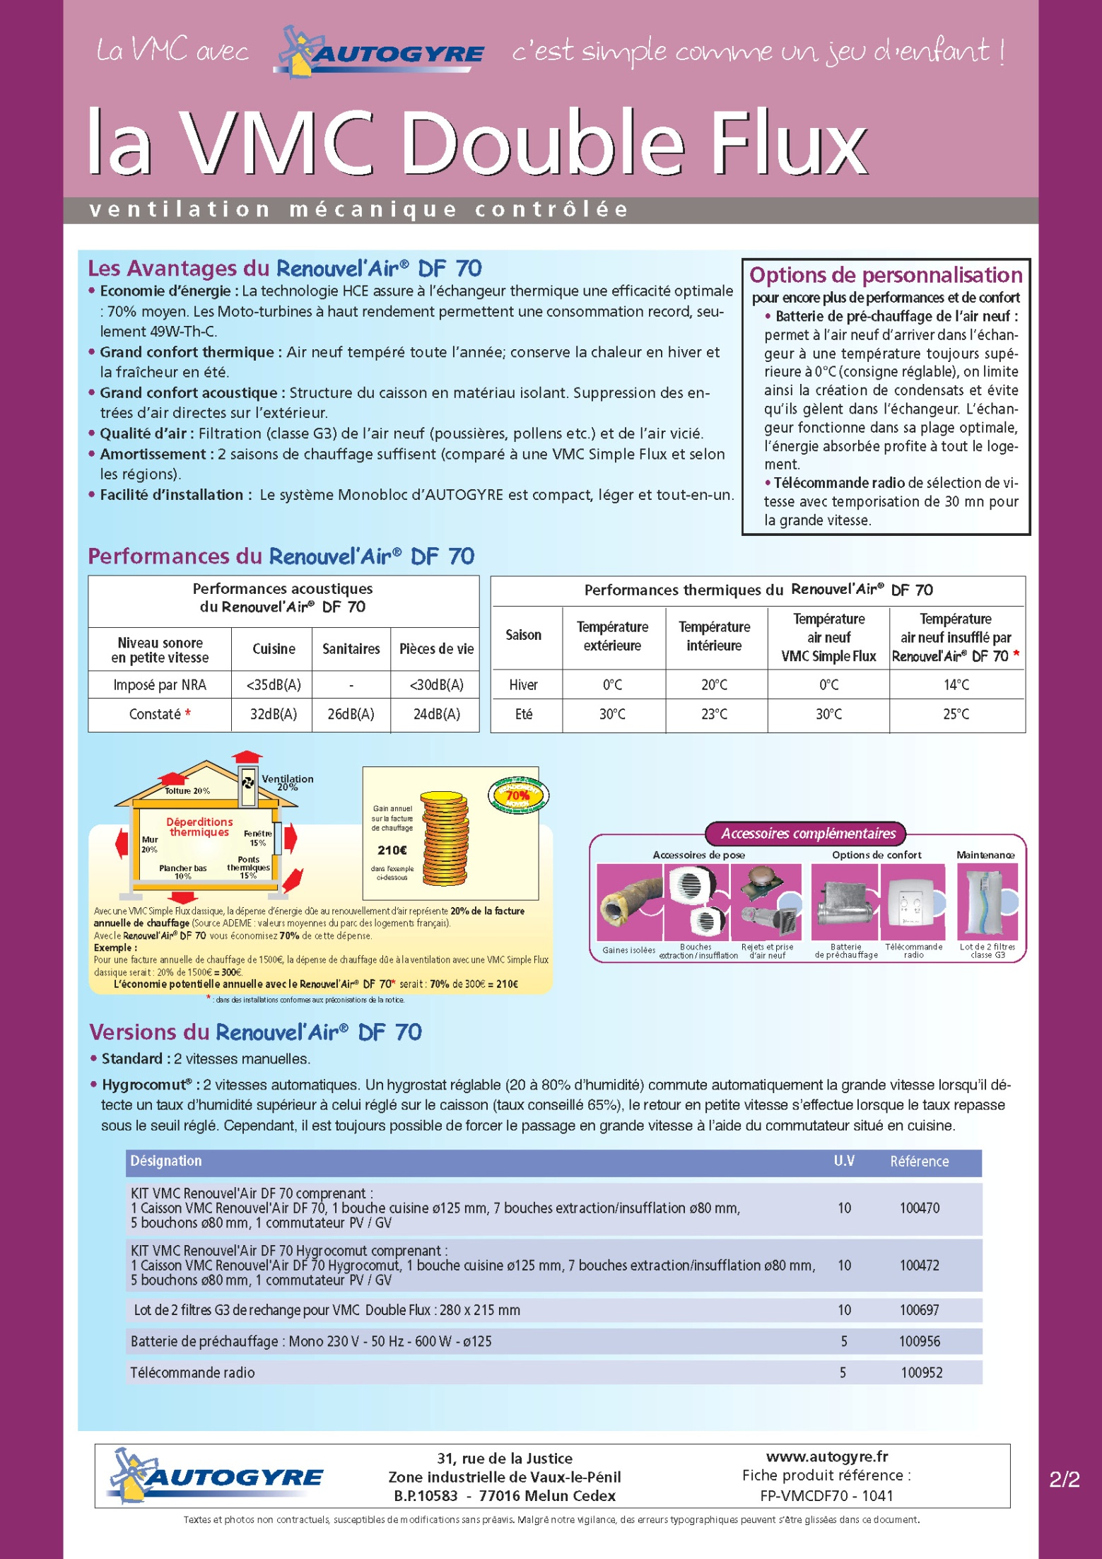

Matériels nécessaires aux activités pratiques
 | Référence
Kit VMC Pavillon’air (VMC autoréglable + bouches extraction + commutateur ) | 100410
Kit VMC Hygropt’air (VMC hygroréglable + bouches extraction ) | 100452
Kit VMC Renouvel’air DF70 (VMC double flux + bouches insufflation) | 100470

Système de mesures annexes
 | Référence
Anémomètre à hélice LACROSSE | Ws9500
Controleur USB 1-Wire DS9490R (USB-RJ11) | PLANETE DOMOTIQUE
Sonde 1 wire cablée
Long 1m
Long 3m
Long 5m
Copieur de port RJ11

